RÉPUBLIQUE DE CÔTE D’IVOIRE
Union- Discipline -Travail
---------------------
MINISTÈRE DE L’ENSEIGNEMENT SUPÉRIEUR
ET DE LA RECHERCHE SCIENTIFIQUE

UNIVERSITÉ FÉLIX HOUPHOUËT BOIGNY UFR DES SCIENCES MÉDICALES D’ABIDJAN



THÈSE

Année : 2023-2024 N°7883/24

Pour l’obtention du
DOCTORAT EN MÉDECINE
(DIPLÔME D’ÉTAT)
SEQUELLES BIOPSYCHOSOCIALES DES PLAIES DU MEMBRE SUPERIEUR PAR ARME BLANCHE SUIVIES AU CHU DE TREICHVILLE DE 2017 A 2022
AU CHU DE TREICHVILLE

Présentée et soutenue publiquement le 29 /02 /2024
Par
GBERY DOFFOU YVES ALAIN STEPHANE
INTERNE DES HÔPITAUX
Né le 07 Juillet 1992

COMPOSITION DU JURY :
Président : Monsieur GOGOUA Dallo Raphaël, Professeur Titulaire
Directeur de thèse : Madame DJE BI DJE épouse ASSI Valérie, MCA
Assesseurs : Monsieur ALLOH Amonso Daniel Beugré, MCA
: Monsieur KONE Seydou Gnombena N’Golo, MCA

DEDICACES

Je dédie cette Thèse :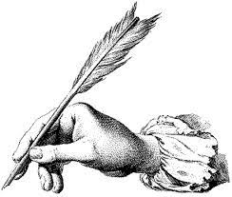
À l’Éternel mon Dieu. Seigneur je te remercie de m’avoir conduit et éclairé de sorte à ce que tout ceci s’achève selon ta volonté. En ce jour spécial je voudrais que toute la gloire te revienne. « Sa bonté pour ses fidèles monte aussi haut que le ciel au-dessus de la terre ». Psaumes 103.11.

À la mémoire de mon grand-père Essoh Gbery Jérôme, patriarche émérite pour lequel j’ai tant d’admiration et avec lequel je n’ai pas eu l’occasion de partager plus de moments. Que Dieu te garde auprès de lui.

À la mémoire de mon oncle Gbery Edi Aimé, mon deuxième père parti trop tôt. Que le Seigneur t’ouvre les portes de son royaume et qu’il te garde auprès de lui pour l’éternité.

À mon très cher père, le Professeur Gbery Ildevert Patrice.
Je remercie le ciel pour la grâce qu’il me fait de t’avoir comme papa. Tu es ma boussole, le phare vers lequel je mets le cap en dépit des vents. Tu es une personne généreuse avec un sens aigu du sacrifice et c’est la raison pour laquelle nous tes enfants, t’avions affectueusement surnommé « le pélican ». Je m’efforcerai de marcher dans tes pas tout au long de ma carrière et de cultiver ces valeurs d’honneur et d’intégrité qui te sont chères. Que Dieu t’accorde une excellente santé et te maintienne dans ses grâces. Je t’aime papa.

À ma très chère mère, Koffi N’Guessan Nana Boni Marie Madeleine. Je tenais avant tout à te dire merci pour tout le soutien moral et spirituel dont j’ai bénéficié au cours de mes études de médecine et plus largement dans tous les instants de ma vie. Tu es un maillon indispensable à mon équilibre personnel et jamais les mots ne sauraient suffire pour t’exprimer toute mon affection. En ce jour qui voit ton fils devenir médecin, nos cœurs s’unissent et se réjouissent car cette victoire est d’abord la tienne. Que Dieu te bénisse abondamment. Je t’aime maman.

A mes tantes, Gbery Cathérine et Gbery Alate Claudine. Merci pour vos prières et votre soutien. Que Dieu vous bénisse.

A mon parrain, le Colonel Kadio Adjoumane Aimé. Merci pour tes conseils et les incessants rappels à l’ordre émis au moindre égarement. Que Dieu te garde papa.

Au professeur N’Zi Paul. Merci pour les conseils et les mots de motivation qui ont grandement contribué à mon entrée dans la carrière hospitalo-universitaire. Que Dieu te bénisse Tonton.

Au colonel Asse N’Dri André. Merci pour l’apport logistique et le soutien. Que Dieu vous bénisse et vous protège.

A mes frères et sœurs de sang et de vie, Gbery Landry Arnold, DeSouza William, Gberi Evrard Michael, Gbery Jean Jerôme Emmanuel, Kadio Yann Christian, Konaté Sidy Abdel, Gbery Anon Manuella Tracy, Gbery Marie Leslie. Votre soutien indéfectible malgré la distance témoigne de votre amour et de l’union fraternelle et sacrée que nous avons su tisser au fil des ans. Que Dieu dans son infinie bonté préserve cette harmonie et qu’il nous aide à toujours aller de l’avant.

A ma douce Kamdem Herna. Tu es une femme si intelligente, si belle, vertueuse, affichant une éducation digne des plus grandes reines africaines. Ta présence dans ma vie apparait telle une bénédiction et une faveur, et j’ajouterai que ces mots sont pesés lorsque je repense à l’aide si précieuse dont j’ai bénéficié lors de l’élaboration de ce travail. Tu es un cadeau du ciel, le plus beau que le Cameroun, ce pays frère, ait bien voulu m’offrir. Que Dieu permette que cet amour naissant ne cesse de grandir. Je t’aime ma princesse.

À mes amis et collègues de la faculté de médecine, Agbassi Berenger, Lasme Yves Désiré, Acho Jean Kevin, Tah Pierre Elie, Jocelyne Séri, Elodie Metchi epse DeSouza, Soro Marie Paule, Adoueni Hermann, Adagra Marius, Cedric Dibi, Segui Franck Oliver, Koffi Fabrice, Bieu Florent. Vous avez été là pour moi pendant les moments de bonheur de tristesse et de solitude. Merci pour cette belle fraternité.

À tous mes camarades de la 47eme promotion de médecine d’Abidjan (Eximia 47). Merci pour la fraternité à mon égard, merci pour votre soutien et votre présence. Les moments passés avec vous ont été parmi les meilleurs et les plus inoubliables. Que cette sincérité puisse vous accorder une très belle carrière médicale à tous. Que ce travail puisse témoigner de cette belle amitié.
A mes petits frères, Bamba N’Srango Elie (mon informaticien personnel) et Konaté Sory Junior. Que ce travail vous aide à vous rappeler à jamais que « seul le travail honnête et juste est source d’épanouissement et de promotion durable ». Je vous souhaite un franc succès dans vos études.

À tous ceux ou celles qui me sont chers et que j’ai omis involontairement de citer.
À tous ceux qui ont participé de près ou de loin à la réalisation de ce travail.
À tous ceux qui ont choisi cette pénible tâche de soulager les gens et d’atténuer leurs souffrances.

REMERCIEMENTS

Au corps professoral et administratif avec à sa tête Madame le Professeur KOUASSI M’BENGUE Aya Alphonsine
Merci pour le savoir que vous nous avez inculqué.
Au Chef de Service de Chirurgie Plastique, Reconstructrice et Esthétique, Chirurgie de la Main et de Brûlologie du CHU de Treichville, Professeur agrégé KOSSOKO Hyppolyte
Merci cher Maître pour votre accueil dans votre service, pour votre disponibilité et vos enseignements. Nous sommes heureux de faire partie de vos élèves. Veuillez trouver ici, l’assurance de notre sincère gratitude et de notre profond respect.
Au Professeur agrégé DJE BI DJE épouse Assi Valérie
Merci cher Maître pour l’accompagnement, les conseils et les enseignements. Votre abnégation au travail, votre rigueur et votre caractère méthodique nous ont grandement édifié. Nous sommes infiniment reconnaissant pour toute la valeur ajoutée à notre savoir. Que DIEU vous bénisse et qu’il achève dans votre vie tout ce qu’il a commencé.
Aux Maîtres-Assistants Dr YAPO, Dr OUATTARA ; aux assistants chef de clinique, Dr ALLAH, Dr YAOBI et aux assistants hospitaliers Dr ALEBE, Dr DIETLIN
Nous vous exprimons notre profonde gratitude pour votre disponibilité, pour les enseignements et les conseils, pour le partage de votre expérience. Seul DIEU saura récompenser les efforts et le temps que vous avez daigné nous consacrer. Merci chers Maîtres.

A Dr MEL Hermann
Merci cher Maître pour votre disponibilité. La richesse de nos échanges a fortement contribué à notre amélioration tant sur le plan humain que sur le plan académique. Que DIEU vous bénisse et qu’il facilite l’achèvement de tous vos projets.
Aux surveillants, aux infirmiers et aux aides-soignantes du service de Chirurgie Plastique du CHU de Treichville
Vous êtes devenus plus qu’une famille pour moi. Votre présence, vos encouragements et votre aide m’ont été d’un grand soutien.

A NOS MAITRES
ET JUGES

À NOTRE MAÎTRE ET PRÉSIDENT DU JURY,
Monsieur GOGOUA Dallo Raphaël
- Professeur Titulaire en Orthopédie-Traumatologie
- Expert médical auprès de l’Autorité Ivoirienne de Régulation Pharmaceutique
- Expert médical auprès des Tribunaux de Côte d’Ivoire
- Diplôme de Spécialité d’Orthopédiste-Traumatologue
- Titulaire du Certificat d’Etudes spéciales en Chirurgie Générale
- Membre de l’Association Ivoirienne de Chirurgie (AIC)
- Membre de la Société Ivoirienne de Chirurgie Orthopédique et Traumatologique (SIVCOT)
- Membre de l’Association des Orthopédistes de Langue Française (AOLF)
- Membre de la Société Française de Chirurgie Orthopédique et Traumatologique (SOFCOT)
- Membre de la Société Médicale d’Afrique Noire de Langue Française (SMANLF)
- Membre de la Société Nationale Ivoirienne de Gériatrie et de Gérontologie
- Inventeur du Fixateur externe de Gogoua ou Fixagog

Cher Maître,
Nous vous sommes infiniment reconnaissants du grand honneur que vous nous faites en acceptant de présider le jury de cette thèse. Votre compétence, votre dynamisme, votre rigueur, vos qualités humaines et professionnelles ont suscité en nous une grande admiration et un profond respect. Nous voudrons être dignes de la confiance que vous nous avez accordée et vous prions, cher Maître, de trouver ici le témoignage de notre sincère reconnaissance et notre gratitude.
À NOTRE MAITRE ET DIRECTEUR DE THÈSE,
Madame DJE BI DJE epse ASSI Valérie L.N.
- Maître de Conférences Agrégée en Chirurgie Plastique et Reconstructrice
- Diplôme du Collège Français de Chirurgie Plastique Reconstructrice et Esthétique (Paris, France)
- AFSA en Chirurgie Plastique Reconstructrice Esthétique (Aix-Marseille II)
- Certificat en Brûlologie (Collège Royal Canada International)
- DIU de Chirurgie du Visage (Université Aix-Marseille II)
- DU de Recherches Microchirurgicales (Université Aix-Marseille II)
- DU d’Evaluation et Contrôle des Techniques d’Injection et de Comblement en Dermatologie et Chirurgie Plastique (Université René Descartes Paris 5)
- DU de Chirurgie de la Main et du Membre Supérieur (Université Paris VI)
- DIU de Traitement des brûlures (Université Pierre et Marie Curie, Paris VI)
- DU de Médecine de Catastrophe (Faculté de Médecine de Créteil/ UFR-SMA)
- CES de Chirurgie Générale (UFR Sciences Médicales d'Abidjan)
- Membre de l’Association Ivoirienne de Chirurgie (AIC)
- Membre Associée de la Société Française des Brûlures (SFB)
- Membre fondateur de la Société Ivoirienne de Chirurgie Plastique, Reconstructrice, Esthétique et Réparatrice (SICPRER)
- Membre de l’International Society of Burns Injuries (ISBI)
- Membre de la Société Panafricaine des Brûlures (PABS)
- Membre fondateur et Présidente de la Société Ivoirienne de la Chirurgie de la Main (SIC-MAIN)
- Membre fondateur et Présidente de la Société Africaine de la Chirurgie de la Main (SAC-MAIN)
- Membre de la Société Internationale de Chirurgie (SIC)

Cher Maître,
Vous nous avez inspiré le sujet de cette thèse, aidé et orienté dans sa réalisation. Votre compétence et votre expérience ont permis d’apporter un éclairage majeur sur ce travail. Votre bienveillance, votre disponibilité et votre gentillesse sans limite malgré la charge de travail énorme qui vous incombe sont pour moi une source d’admiration et de profond respect. Nous vous remercions également pour votre patience devant nos lacunes et nos insuffisances. Veuillez trouver ici l'expression de notre respectueuse considération et notre profonde admiration pour toutes vos qualités scientifiques et humaines.

À NOTRE MAÎTRE ET JUGE,
Professeur ALLOH Amonso Daniel Beugré
- Maître de conférences agrégé à l’UFR des Sciences Médicales de l’université FHB d’Abidjan
- Spécialiste en Médecine Physique et Réadaptation option pédiatrique
- Titulaire d’un certificat d’Etudes spéciales en Santé Publique et Médecine Communautaire
- Titulaire d’une Attestation de Formation Spécialisée Approfondie (AFSA) en Médecine Physique et de Réadaptation (Université de Bourgogne France)
- Diplômé en Appareillage des handicapés moteurs (Université de Lorraine France)
- Diplômé en Méthodes de Recherche Clinique (Université Victor Segalen Bordeaux 2 France)
- Diplômé en Méthodes Statistiques de régression en épidémiologie (Université Victor Segalen Bordeaux 2 France)
- Diplômé en Méthodes de Gestion de bases de données en santé (Université Victor Segalen Bordeaux 2 France)
- Membre fondateur de la Société Médicale du Bénin
- Membre de la Société Francophone d’Etude et de Recherche sur le Handicap de l’Enfant

Cher Maître,
Nous vous sommes très reconnaissants de l’honneur que vous nous faites en acceptant de juger ce travail. Veuillez accepter, cher Maître, l’assurance de notre estime et de notre respect sans limite.
À NOTRE MAÎTRE ET JUGE,
Professeur KONE Seydou Gnombena N’Golo

- Chef de service de Chirurgie Orthopédique et Traumatologique du CHU de Cocody
- Maître de Conférences Agrégé à l’UFR des Sciences Médicales d’Abidjan
- Titulaire du Certificat d’Etudes spéciales en Chirurgie Générale
- Titulaire du Diplôme d’Etudes Spécialisées d’Orthopédie Traumatologie
- Titulaire du Diplôme Universitaire « Méthode pratique épidémiologique »
- Membre de l’Association Ivoirienne de chirurgie (AIC)
- Membre de la Société Ivoirienne de Chirurgie Orthopédique et Traumatologique (SIVCOT)
- Membre de l’Association des Orthopédistes de langue Française (AOLF)

Cher Maître,
J’ai été touché par la bienveillance et la sympathie avec laquelle vous m’avez accueilli. Merci d’avoir accepté de juger mon travail. Vôtre rigueur et vos qualités humaines exemplaires ont toujours suscité notre admiration Que ce travail soit une occasion de vous exprimer le plus sincèrement toute notre gratitude et notre respect.

ABREVATIONS ET ACRONYMES

VSS : Vancouver Scar Scale
DASH : Disabilities of the Arm, Shoulder and Hand
OMS : Organisation Mondiale de la Santé
PEC : Prise en Charge
RSE : Échelle d’estime de soi Sociale de Rosenberg
SMUR : Service Mobile d’Urgence et de Réanimation

LISTE DES
FIGURES

Figure 1 : techniques d’attaque au couteau 6
Figure 2 : score quickDASH (incapacité et symptômes) [20] 13
Figure 3 : score quickDASH (modules optionnels) [20] 14
Figure 4 : test de Rosenberg [23] 16
Figure 5 : âge des patients 28
Figure 6 : sexe des patients 29
Figure 7 : motif de l’agression 31
Figure 8 : agents vulnérants 32
Figure 9 : lieu de l’agression 33
Figure 10 : sexe de l’agresseur 34
Figure 11 : nombre d’agresseurs 35
Figure 12 : rééducation fonctionnelle 37
Figure 13 : prise en charge psychologique 38
Figure 14 : aspect de la cicatrice 39
Figure 15 : amputation distale 40
Figure 16 : type d’amputation 41
Figure 17 : séquelles motrices 42
Figure 18 : séquelles psychologiques 43
Figure 19 : conséquences professionnelles 44
Figure 20 : conséquences matrimoniales 45
Figure 21 : une machette. Source : photothèque du service de chirurgie plastique du CHU de Treichville 54
Figure 22 : un couteau 55
Figure 23 : une bouteille de verre brisée 56
Figure 24 : plaie simple de la main 57
Figure 25 : plaie complexe de la main 58
Figure 26 : image d’une cicatrice plane 59
Figure 27 : image d’une cicatrice hypertrophique 60
Figure 28 : image d’une chéloide 61
Figure 29 : image d’une bride palmaire secondaire à une plaie par arme blanche 62
Figure 30 : image d’une amputation du pouce et de l’index 63
Figure 31 : image d’un moignon d’amputation de l’avant-bras 64

LISTE DES
TABLEAUX

Tableau I : classification des armes blanches [3] 8
Tableau II : cotation du Vancouver Scare Scale 11
Tableau III : profession 30
Tableau IV : lien agresseur-agressé 36
Tableau V : tableau de contingence rééducation fonctionnelle – séquelles motrices 46
Tableau VI : tableau de contingence PEC psychologique – séquelles psychologiques 47
Tableau VII : tableau de contingence séquelles esthétiques – séquelles psychologiques 48
Tableau VIII : tableau de contingence séquelles motrices – séquelles psychologiques 49
Tableau IX : tableau de contingence amputation distale – séquelles motrices 50
Tableau X : tableau de contingence séquelles motrices – conséquences professionnelles 51
Tableau XI : tableau de contingence motif de l’agression – séquelles psychologiques 52

SOMMAIRE

DEDICACES II
REMERCIEMENTS XII
A NOS MAITRES ET JUGES XV
ABREVATIONS ET ACRONYMES XXI
LISTE DES FIGURES XXIII
LISTE DES TABLEAUX XXVI
INTRODUCTION 1
PREMIÈRE PARTIE : GENERALITES 4
1- LES PLAIES PAR ARME BLANCHE 5
2- LES SEQUELLES BIOPSYCHOSOCIALES 10

DEUXIÈME PARTIE : NOTRE ETUDE 17
PATIENTS ET METHODES 18
1- DESCRIPTION DE L’ETUDE 19
2- PATIENTS 19
3- DEROULEMENT DE L’ETUDE 20
RESULTATS 27
11- ETUDE DESCRIPTIVE 28
1-1- EPIDEMIOLOGIE 28
1-2- DONNEES THERAPEUTIQUES 37
1-3- SEQUELLES BIOPSYCHOSOCIALES 39
2- ETUDE ANALYTIQUE 46
ICONOGRAPHIE 53
DISCUSSIONS 65
1- FORCES ET FAIBLESSES DE L’ETUDE 66
2- PROFIL DE LA POPULATION D’ETUDE 66
3- SEQUELLES BIOPSYCHOSOCIALES 68
CONCLUSION 71

SUGGESTIONS 73
REFERENCES 75
ANNEXES 79

INTRODUCTION

La plaie est définie comme étant une solution de continuité tissulaire qui survient à la faveur d’un accident ou d’une intervention chirurgicale [1]. Elle peut être occasionnée par des objets contondants, tranchants ou piquants, rendus vulnérants par une action volontaire ou involontaire ; on parle alors de plaie par arme blanche.
Les armes blanches font partie de la catégorie des agents traumatiques mécaniques ; agissant sur la peau, elles affectent toujours son intégrité anatomique [2].
De la pique artisanale, fabriquée à partir d’une brosse à dent par les prisonniers, à la baïonnette du poilu de 1914 ou la machette des tontons macoutes, les armes blanches sont variées. On distingue les agents piquants, les agents tranchants et les agents tranchants et piquants [3]. Les traumatismes par arme blanche par action volontaire constituent un réel problème de santé publique dans plusieurs pays surtout ceux en voie de développement [4]. Ils ont connu ces dernières années une recrudescence liée à l’augmentation de la criminalité [5].
Les traumatismes de membre par agression constituent un mode de recrutement fréquent en traumatologie [6]. Ils sont intimement liés à l’insécurité sévissant dans les banlieues et constituent un véritable fléau socio-économique [7]. Ils génèrent habituellement des lésions complexes et variées parfois très graves, engageant le pronostic vital du blessé, celui du membre traumatisé, ou dans certains cas, la fonction du membre [8]. Les plaies du membre supérieur par arme blanche sont responsables de séquelles motrices et esthétiques majeures [3] auxquelles s’ajoutent leurs conséquences psychologiques [9].
L’ensemble de ces conséquences permet de définir la notion de séquelles biopsychosociales. Cette notion découle de l’approche biopsychosociale des patients développée par Georges Engel à la fin des années 1970 [10]. Cette approche se pose comme un perfectionnement du modèle biomédical et considère les facteurs biologiques, psychologiques et sociaux sur un même pied
d’égalité [11].
En Côte d’Ivoire, les plaies du membre supérieur, notamment de la main, par arme blanche suite à une agression sont de plus en plus observées [12]. Leur fréquence a grandement augmenté depuis l’avènement du phénomène des enfants en conflit avec la loi communément appelés « microbes » [12]. Leur prise en charge est parfois émaillée d’insuffisances telles que l’absence de rééducation fonctionnelle et/ou de suivi psychologique. Ce constat suscite des questionnements quant à la nature des séquelles biopsychosociales observées dans notre contexte et le positionnement des insuffisances sus citées en tant que facteurs favorisant leur survenue. C’est dans ce sens que cette étude a été menée avec pour but d’atteindre les objectifs qui suivent.
OBJECTIFS
OBJECTIF GENERAL
Faire un état des lieux des séquelles biopsychosociales observées chez les patients victimes de plaies du membre supérieur par arme blanche suite à une agression dans un contexte de prise en charge rééducationnelle et psychologique parfois insuffisante.
OBJECTIFS SPECIFIQUES
- Décrire le contexte épidémio clinique des agressions
- Décrire les séquelles biopsychosociales observées
- Etablir une relation de cause à effet entre la rééducation fonctionnelle et les séquelles motrices
- Etablir une relation de cause à effet entre le suivi psychologique et les séquelles psychologiques

PREMIÈRE PARTIE :
GENERALITES

1- LES PLAIES PAR ARME BLANCHE

1-1- Mécanisme
Les plaies par arme blanche sont généralement moins graves que celles par arme à feu [13]. Les armes blanches provoquent des traumatismes perforants à basse énergie dont le mécanisme diffère selon qu’il s’agisse d’un objet tranchant ou d’un objet piquant. Ainsi, les armes tranchantes qui présentent une surface de contact plus longue et une masse plus importante, sont plus destinées à trancher qu’à perforer. Les armes piquantes se terminent par une pointe effilée, plus étroite que longue. Elles occasionnent des plaies peu importantes mais associées à des lésions hémorragiques internes capables de mette en jeu le pronostic vital du blessé. C’est sur la pointe ou le tranchant qu’est concentrée l’énergie. Plus la lame ou la pointe est aiguisée, plus elle est tranchante ou perforante. L’orifice d’entrée reproduit plus ou moins la forme de l’agent vulnérant. Étant propulsés à basse vitesse et de faible masse, les couteaux et autres lames ont une portée lésionnelle limitée à leur longueur [3]. Leur trajet détermine un tunnel lésionnel dans lequel tous les organes rencontrés peuvent être lésés [14]. Du fait de l’élasticité de la surface cutanée, et si l’agresseur applique une force suffisamment importante, la pointe de la lame peut aller plus loin que la longueur de la lame (phénomène de recul). La présence d’une ecchymose entourant la blessure signe que le couteau a été enfoncé jusqu’à la garde. Ainsi, un organe noble situé à distance du trajet théorique de l’arme peut être lésé [3]. De plus, si après pénétration la lame subit un mouvement, le tunnel lésionnel est élargi et prend la forme d’un cône d’attrition [15]. L’orifice d’entrée de la lame ne permet pas de prévoir son trajet. Une plaie d’entrée de petite taille ne présage pas de l’étendue lésionnelle interne.
Bleetman affirme que la plupart des victimes d’agression au couteau qui se présentent à l’hôpital ont des blessures au niveau du visage, des membres supérieurs et du tronc [16]. Ces résultats pourraient être liés aux techniques intuitives d’attaque au couteau rapportées par Bleetman dans son article paru en 2003 dans lequel il fait cas de huit types de mouvements tranchants dont les trajets respectifs portent clairement atteinte aux régions sus mentionnées. Ces techniques sont énumérées comme suit et illustrées dans la figure ci-après [16] :
  - Barre oblique longue diagonale (15%)
  - Barre oblique longue horizontale (6%)
  - Barre oblique longue verticale (1%)
  - Barre oblique courte diagonale (21%)
  - Barre oblique courte horizontale (7%)
  - Barre oblique courte verticale (2%)
  - Longue barre répétée (16%)
  - Barre oblique répétée (31%)
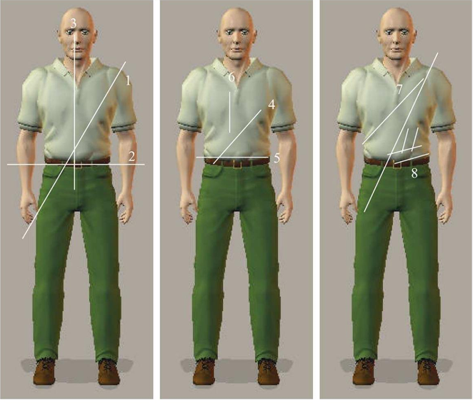

Figure 1 : techniques d’attaque au couteau

1-2- Aspect des plaies selon l’arme [2]
L’aspect des plaies par arme blanche varie en fonction de l’agent mis en cause. Ainsi, les armes piquantes caractérisées par leur pointe effilée, leur important pouvoir de pénétration et leur faible surface de contact avec la cible, écartent les tissus sans les couper et sont responsables de lésions qui reproduisent la forme de l’agent causal. Ces lésions sont plus profondes que larges. Les armes tranchantes coupent les tissus et provoquent des plaies simples rectilignes, plus longues que profondes, à berges nettes. Lorsque leur masse est importante, elles présentent en plus un potentiel contusif. Ce sont alors des armes tranchantes et contondantes qui tranchent avec le fil de la lame et écrasent les tissus avec leur masse. Les plaies engendrées sont complexes avec des berges contuses. Les armes piquantes et tranchantes piquent avec la pointe et tranchent avec le fil de la lame. La forme de la plaie varie selon la position du fil de la lame et du talon de l’arme : le couteau (une pointe, un fil et un talon) sera responsable de plaie en boutonnière asymétrique. Le poignard (une pointe et 2 fils) sera responsable de plaie en boutonnière symétrique.

Tableau I : classification des armes blanches [3]
Agents piquants :  Aiguille  Arme d’Hast  Baïonnette  Carreau  Clou  Compas  Couteau  Dague  Épée  Épingle  Flèche  Fleuret  Fourche  Hache  Javelot  Lime  Pic à glace  Pique  Poinçon  Sabre  Serpe  Tournevis | Agents tranchants :  Baïonnette  Ciseaux  Couteaux  Épée  Hache  Lance  Machette  Rasoirs  Sabre  Sagaie  Scie  Serpe  Tondeuse à gazon  Tranchet  Tronçonneuse
Agents piquants et tranchants :
Couteau de cuisine
Poignard

1-3- Classification des plaies [2]
Les plaies par arme blanche sont classées en plaies simples et plaies complexes.

1-3-1- Plaies simples
Les plaies simples sont des plaies franches généralement linéaires, sans perte de substance cutanée, sans lésion des organes nobles ou n’intéressant qu’un seul d’entre eux : os, tendon, nerf ou vaisseau.

1-3-2- Plaies complexes
Les plaies complexes sont des plaies contuses, mutilantes ou dilacérées caractérisées par l’atteinte de plusieurs structures anatomiques distinctes :
- Os et articulations
- Perte de substance cutanée
- Tendons
- Nerfs
- Vaisseaux

2- LES SEQUELLES BIOPSYCHOSOCIALES
Les plaies du membre supérieur par arme blanche sont responsables de séquelles somatiques, socioéconomiques et psychologiques regroupées sous l’appellation de séquelles biopsychosociales. Si certaines d’entre elles font surtout l’objet de description, d’autres peuvent être objectivées au moyen de scores. On peut ainsi citer le Vancouver Scar Scale (VSS) qui permet d’évaluer objectivement une cicatrice de brûlure, une cicatrice post traumatique ou post opératoire [17], le score DASH qui permet d’évaluer les séquelles motrices [18] et l’échelle d’estime de soi sociale de Rosenberg (RSE) qui évalue les séquelles psychologiques en quantifiant le degré d’atteinte de l’estime de soi.
2-1- Les séquelles esthétiques : Le Vancouver Scar Scale [17]
L'Indice des Cicatrices de Brûlures souvent appelé Échelle de Vancouver est largement utilisé en clinique et en recherche pour documenter l'évolution des cicatrices. Ce score s’appuie sur 4 paramètres que sont la pigmentation, la vascularisation, la souplesse et l’épaisseur. La cotation des différents items est décrite comme suit :

Tableau II : cotation du Vancouver Scare Scale
Pigmentation | Vascularisation | Souplesse | Épaisseur | Cotation
Normale | Normale | Normale | Plate | 0
Hypopigmentée | Rose | Souple (résistance minime) | < 2 mm | 1
Mixte | Rouge | Flexible (résistance modérée) | 2-5 mm | 2
Hyperpigmentée | Pourpre | Ferme | > 5 mm | 3
 |  | Cordée (blanchiment à la pression) |  | 4
 |  | Rétractile |  | 5
Le score est obtenu en faisant la somme des cotations observées pour chaque paramètre. La valeur obtenue est comprise entre 0 et 13 et l’interprétation se fait de la manière suivante :
- Score = 0 à 1 : cicatrice non visible
- Score = 2 à 5 : cicatrice visible mais non disgracieuse
- Score 6 à 10 : cicatrice disgracieuse
- Score= 11 à 13 : cicatrice pathologique

2-2- Les séquelles motrices : le score DASH [18]
Le score DASH est établi à partir d’un questionnaire qui se présente sous forme d’une auto évaluation et qui mesure les incapacités et les symptômes des troubles musculosquelettiques reliés à une atteinte des membres supérieurs [19]. Le préjudice fonctionnel est alors exprimé en pourcentage d’incapacité. Le score DASH est de plus en plus utilisé comme mesure de résultat pour la pathologie du membre supérieur [20].
Le DASH est constitué de 30 items qui mesurent les capacités physiques (21 items), la sévérité des symptômes (5 items) et les capacités sociales (4 items) au cours des 7 derniers jours. Au regard de ce nombre important d’items, sa mise en œuvre en pratique courante s’avère être plus difficile qu’elle n’apparait. Une alternative au score DASH a donc été développée : c’est le score quick DASH [19]. Le QuickDASH est un questionnaire à 11 items qui a été développé à partir du DASH en utilisant une approche de rétention des concepts [21]. Le quickDASH est côté avec deux composantes : section sur l’incapacité et les symptômes (11 items), modules optionnels sur le travail et sur le sport/music (4 items par module) [22]. Les modules optionnels sont destinés aux athlètes professionnels, aux artistes et à d’autres groupes de travailleurs dont le travail est exigeant physiquement [22]. Le score quickDASH est calculé en faisant le rapport entre la somme des réponses et le nombre de questions répondues. On soustrait ensuite ce rapport d’une unité puis on multiplie le résultat obtenu par 25. Le score des modules optionnels se calcule indépendamment et de la même manière [22]. Le score total est calculé comme un pourcentage qui correspond à l’importance du déficit (0 = aucun déficit à 100 = déficit maximal). Si plus de 10% des questions (c’est-à-dire plus d’une question) ne sont pas répondus, il n’est pas possible de calculer un score sur l’incapacité et les symptômes. Aucune donnée manquante ne peut être acceptée pour les modules optionnels puisqu’il n’y a que quatre questions [22].
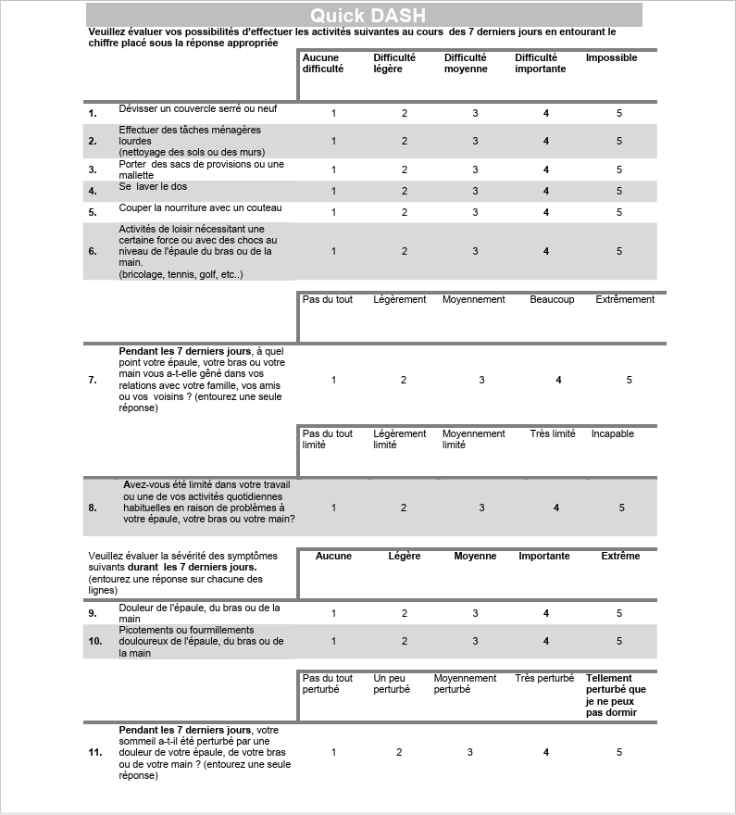

Figure 2 : score quickDASH (incapacité et symptômes) [20]

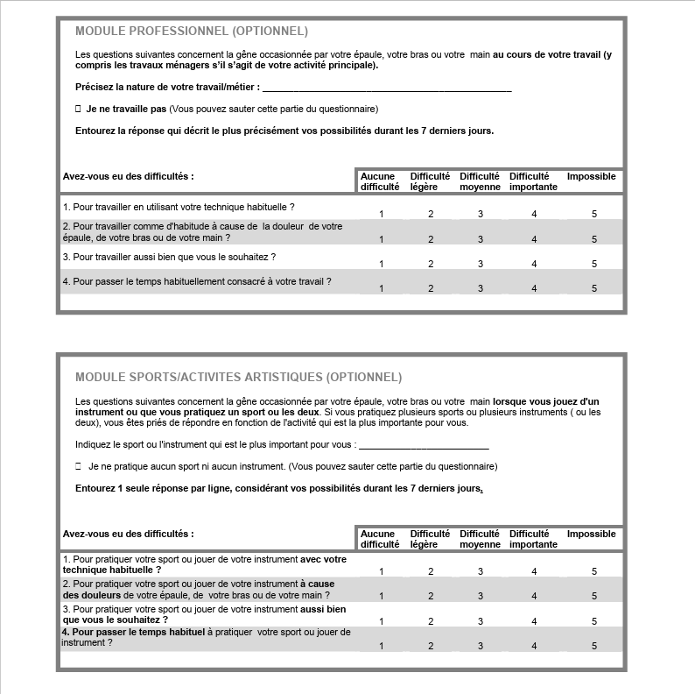

Figure 3 : score quickDASH (modules optionnels) [20]

2-3- Séquelles psychologiques : l’échelle d’estime de soi sociale de Rosenberg (RSE) [23]
L’échelle d’estime de soi sociale de Rosenberg (RSE) est cité parmi les tests les plus connus et les plus utilisés dans le domaine de l’évaluation de l’estime de soi. Publié en 1965, il n’a cessé d’être un outil de référence [23]. Le questionnaire est constitué de 10 items dont 5 évaluent l’estime de soi positive et 5 autres, l’estime de soi négative. La réponse varie selon une échelle de type Likert en quatre points allant de "Tout à fait en désaccord" à "Tout à fait en accord". Le score s'obtient par addition des cotes aux questions 1, 2, 4, 6 et 7. Pour les questions 3, 5, 8, 9 et 10, la cotation est inversée. Le score est compris entre 10 et 40. L’interprétation des résultats est identique pour un homme ou une femme [23] :
- Un score inférieur à 25 indique une estime de soi très faible
- Un score entre 25 et 31 indique une estime de soi faible
- Un score entre 31 et 34 indique une estime de soi dans la moyenne
- Un score entre 34 et 39 indique une estime de soi forte
- Un score supérieur à 39 indique une estime de soi très forte

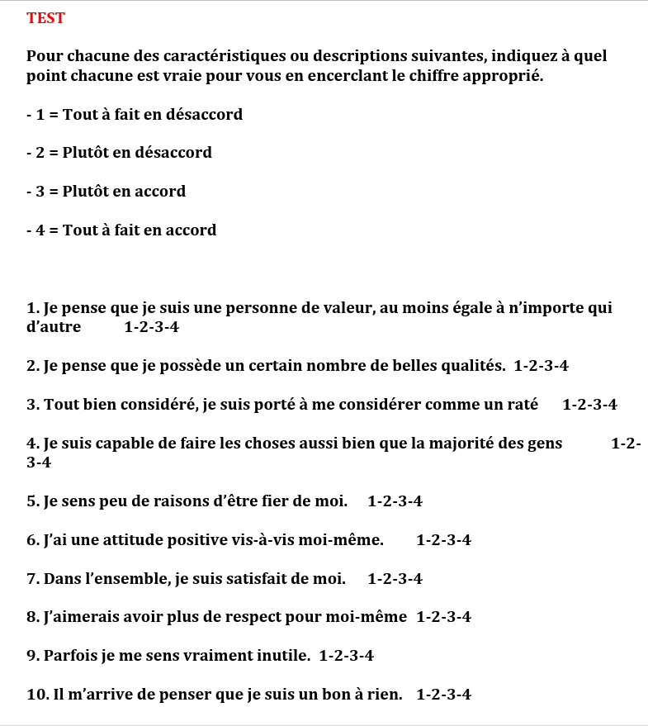

Figure 4 : test de Rosenberg [23]

DEUXIÈME PARTIE :
NOTRE ETUDE

PATIENTS ET METHODES

1- DESCRIPTION DE L’ETUDE

1-1- Lieu de l’étude
L’étude s’est déroulée au sein du service de Chirurgie Plastique, Reconstructrice et Esthétique, Chirurgie de la Main et de Brûlologie du Centre Hospitalier Universitaire de Treichville.

1-2- Type d’étude
Il s’agissait d’une étude transversale à visée descriptive et analytique.

1-3- Période d’étude
Elle a porté sur les patients suivis dans le service de janvier 2017 à décembre 2022.

1-4- Durée d’étude
Cette étude a été réalisée sur une période de 10 mois allant de janvier 2023 à octobre 2023.

2- PATIENTS

2-1- Population d’étude
Elle a porté sur tous les patients qui ont été pris en charge pour une plaie du membre supérieur suite à une agression par arme blanche.

2-2- Critères de sélection

2-2-1- Critères d’inclusion
Ont été inclus dans l’étude tous les patients ayant été pris en charge pour une plaie du membre supérieur par arme blanche suite à une agression, pendant la période d’étude.

2-2-2- Critères de non inclusion
Les patients n’ont pas été inclus à l’étude lorsqu’il a été fait mention des dispositions ci-après :
- Refus de participer à l’étude
- Contact inexact ou inexistant
- Sortie contre avis médical
- Patient ne présentant pas un niveau de langage et de compréhension suffisant pour répondre au questionnaire

3- DEROULEMENT DE L’ETUDE
3-1- Protocole de soin
Le traitement initial consistait en une intervention chirurgicale en urgence réalisée après un bilan pré opératoire satisfaisant et une consultation pré anesthésique favorable. Cette intervention était réalisée en 2 temps, à savoir un parage de la plaie suivi d’une réparation tissulaire plan par plan débutant par celle des vaisseaux sanguins, des nerfs et après des tendons. La réparation cutanée était réalisée en dernière position. Le membre était immobilisé dans une attelle plâtrée postérieure. La sortie du patient était autorisée un à trois jours après l’intervention sous antalgique et une antibioprophylaxie. Le patient était par la suite suivi en ambulatoire jusqu’à cicatrisation avec des pansements réalisés tous les 3 jours. Une rééducation fonctionnelle ainsi qu’une consultation en psychiatrie étaient prescrites et le patient était revu tous les mois.

3-2- Recueil des données
Le recueil des données sociodémographiques, épidémiologiques, thérapeutiques et évolutives a été réalisé à partir d’un examen clinique des patients qui ont été recontactés par téléphone.

3-3- Variables étudiées
Les paramètres étudiés ont été d’ordre :
- épidémiologique :
  - Concernant la victime :
    - Age
    - Sexe
    - Activité socio professionnelle avant et après l’agression (élève, étudiant, fonctionnaire, employé du privé, professions libérales, sans emploi)
    - Statut matrimonial avant et après l’agression (en couple, vit seul)
    - Niveau d’instruction (non instruit, niveau primaire, niveau secondaire, niveau supérieur)
- Concernant l’agression :
  - Motif (rixe, litige familial, litige foncier, vol, viol…)
  - Agent vulnérant (machette, couteau, lame, verre…)
  - Horaire de l’agression (journée, soirée, nuit)
  - Lieu de l’agression (rue, domicile, travail…)
  - Sexe de l’agresseur
  - Nombre d’agresseurs (seul, en groupe)
  - Lien agresseur-agressé (aucun lien, parent, voisin…)

- Thérapeutique :
  - Existence ou non d’une rééducation fonctionnelle
  - Existence ou non d’un suivi psychologique
- Evolutif :
  - Séquelles esthétiques :
    - Aspect de la cicatrice (Cf Vancouver Scar Scale, page 10)
      - Cicatrice non visible : score = 0 à 1
      - Cicatrice visible mais non disgracieuse : score = 2 à 5
      - Cicatrice disgracieuse : score = 6 à 10
      - Cicatrice pathologique : score = 11 à 13
    - Moignon d’amputation

  - Séquelles motrices (Cf score DASH, page 12)
Le score quickDASH tel qu’établit initialement a été adapté en fonction du niveau d’instruction et de langage faible des patients et d’une certaine inadéquation
vis-à-vis du contexte socioéconomique africain. Une modification de certaines questions a été effectuée, sans en changer le sens ni le contexte, de sorte qu’elles soient mieux cernées par les patients et que les réponses soient mieux orientées.

Incapacité et symptômes
- Dévisser un couvercle serré ou neuf ou ouvrir un robinet fermé fortement
- Effectuer des tâches ménagères lourdes ou balayer puis passer la serpillère dans toute la maison
- Porter des sacs de provisions ou une mallette ou porter un sac de riz d’au moins 5 kilogrammes
- Se laver le dos
- Couper la nourriture avec un couteau ou découper la viande ou les légumes avec un couteau
- Activités de loisir nécessitant une certaine force ou avec des chocs au niveau de l'épaule du bras ou de la main ou jouer une partie de handball ou basketball, grimper aux arbres,
- A quel point votre épaule, votre bras ou votre main vous a-t-elle gêné dans vos relations avec votre famille, vos amis ou vos voisins ? ou A quel point votre blessure vous empêche de saluer avec la main votre famille, vos amis ou vos voisins ?
- Avez-vous été limité dans votre travail ou une de vos activités quotidiennes habituelles en raison de problèmes à votre épaule, votre bras ou votre
main ?
- Douleur de l'épaule, du bras ou de la main
- Picotements ou fourmillements douloureux de l'épaule, du bras ou de la main
- Votre sommeil a-t-il été perturbé par une douleur de votre épaule, de votre bras ou de votre main ?

Pour les modules optionnels :
Module professionnel
- Avez-vous eu des difficultés pour travailler en utilisant votre technique habituelle ? ou Travaillez-vous avec la même technique ?
- Avez-vous eu des difficultés pour travailler comme d'habitude à cause de la douleur de votre épaule, de votre bras ou de votre main ? ou A quel point il vous est difficile de travailler comme vous le faisiez avant ?
- Avez-vous eu des difficultés pour travailler aussi bien que vous le souhaitez ? ou A quel point il vous est difficile de travailler comme vous voulez le faire ?
- Avez-vous eu des difficultés pour passer le temps habituellement consacré à votre travail ? ou A quel point c’est difficile pour vous de supporter le temps que vous passez sans travailler désormais ?
Module sport/activité artistique
- Avez-vous eu des difficultés pour pratiquer votre sport ou jouer de votre instrument avec votre technique habituelle ? ou A quel point il vous est difficile de pratiquer votre sport ou de jouer de votre instrument comme vous le faisiez avant ?
- Avez-vous eu des difficultés pour pratiquer votre sport ou jouer de votre instrument à cause des douleurs de votre épaule, de votre bras ou de votre main
- Avez-vous eu des difficultés pour pratiquer votre sport ou jouer de votre instrument aussi bien que vous le souhaitez ou A quel point il vous est difficile de pratiquer votre sport ou de jouer de votre instrument comme vous aimeriez le faire ?
- Avez-vous eu des difficultés pour passer le temps habituel à pratiquer votre sport ou jouer de e instrument ?ou A quel point c’est difficile pour vous de supporter le temps que vous passez désormais sans pratiquer votre sport ou jouer de votre instrument ?
Les variables étaient qualitatives et axées sur des intervalles de score :
- 0 à 25% : faible déficit
- 25 à 50% : déficit moyen
- 50 à 75% : déficit sévère
- 75 à 100% : déficit majeur

  - Séquelles psychologiques (Cf score de Rosenberg, page 15). Nous avons considéré qu’il existe une altération de l’estime de soi pour un score de Rosenberg inférieur à 31

  - Conséquences socioéconomiques (statut matrimonial avant et après l’agression, changement de poste, changement d’emploi, perte d’emploi)

3-4- Saisie et analyse des données
Les informations provenant de l’enquête ont été codées puis traitées à l’aide des logiciels suivants :
- Epi info dans sa version 7.2.5.0 pour l’analyse statistique des données
- Microsoft Word pour le traitement de texte
- Microsoft Excel pour les tableaux et les graphiques
Les variables quantitatives ont été présentées sous forme de moyennes. L’écart-type et les valeurs extrêmes ont été précisées. Les variables qualitatives ont été présentées sous forme de proportions exprimées en pourcentage. La relation entre les variables qualitatives a été mise en évidence par le test du khi-deux et le test exact de Fischer avec un seuil de significativité alpha = 0,05.

3-5- Aspects éthiques et déontologiques
Des dispositions ont été prises pour que l’enquête soit menée dans des conditions éthiques :
- Autorisation du chef de service avant le démarrage de l’étude
- Confidentialité : les questionnaires ont été anonymes. Aucun identifiant personnel n’a été collecté afin d’assurer le respect du secret médical
- Consentement : l’étude n’a été menée qu’auprès de patients ayant donné leur accord à la réalisation de l’enquête

RESULTATS

11- ETUDE DESCRIPTIVE

1-1- EPIDEMIOLOGIE
Sur soixante-six dossiers recrutés, 58 ont été colligés.

L’Age

N=18 (31%)
N=15 (25,86%)
N=14 (24,14%)

N=7 (12,07%)

N=2 (3,45%)
N= 2 (3,45%)

Figure 5 : âge des patients

L’âge moyen était de 30,7 ans avec des extrêmes de 16 et 62 ans.

Sexe

N=5 (8,6%)

N=53 (91,4%)

Figure 6 : sexe des patients

La population d’étude totalisait 53 hommes pour 5 femmes, soit un sex ratio de 10,6 en faveur des hommes.

Profession

Tableau III : profession
profession | effectif | pourcentage
élève | 6 | 10,3
étudiant | 3 | 5,2
fonctionnaire | 3 | 5,2
employé du prive | 5 | 8,6
sans emploi | 4 | 6,9
planteur | 4 | 6,9
secteur informel | 33 | 56,9
total | 58 | 100

Trente-trois patients (56,9%) exerçaient dans le secteur informel. On retrouvait par ailleurs 6 élèves, 3 étudiants, 3 fonctionnaires, 5 employés d’entreprise privée, 4 planteurs et 4 patients sans emploi.

1-1-4- Motif de l’agression

N=38 (65,52%)
N=1 (1,72%)
N= 3 (5,17%)
N=2 (3,45%)
N=1 (1,72%)
N=13 (22,41%)
Figure 7 : motif de l’agression

Les vols et les rixes représentaient respectivement 65,5% et 22,4% des cas. Un cas de crime rituel a été observé.

1-1-5- Agents vulnérants

N=40 (69%)
N=12 (20,7%)
N=6 (10,3%)
Figure 8 : agents vulnérants

Les machettes étaient retrouvées dans 40 cas, les couteaux dans 12 cas et les bris de verre dans 6 cas.

1-1-6- Lieu de l’agression

2 (3,40%)
N=5 (8,60%)
1 (1,72%)
N=2 (3,40%)
N=5 (8,60%)
43 (74,10%)
Figure 9 : lieu de l’agression

Quarante trois agressions ont été perpétrées dans la rue. On notait des agressions à domicile, au maquis et en forêt respectivement dans 8,6%, 3,4% et 3,4% des cas. Un cas d’agression au domicile de l’agresseur a également été retrouvé (1,7%).

1-1-7- Sexe de l’agresseur

N=57 (98,3%)
N=1 (1,7%)
Figure 10 : sexe de l’agresseur

Les auteurs d’agression étaient majoritairement de sexe masculin. On comptait 57 hommes pour une femme, soit un sex ratio de 57 en faveur des hommes.

1-1-8- Nombre d’agresseurs

N=34 (58,6%)
N=24 (41,4%)
Figure 11 : nombre d’agresseurs

Les agresseurs ont agi en groupe dans 34 cas et de manière isolée dans 24 cas.

1-1-9- Lien agresseur-agressé

Tableau IV : lien agresseur-agressé
Lien | effectif | pourcentage
aucun | 48 | 82,8
parent | 3 | 5,2
voisin | 4 | 6,9
collègue | 2 | 3,4
ex-compagne | 1 | 1,7

Il n’existait aucun lien social entre l’agresseur et la victime dans 82,8% des cas.

1-2- DONNEES THERAPEUTIQUES

1-2-1- Rééducation fonctionnelle

N=40 (69%)
N=18 (31%)
Figure 12 : rééducation fonctionnelle

Quarante patients ont bénéficié d’une rééducation fonctionnelle.

1-2-2- Prise en charge psychologique

N=56 (96,6%)
N=2 (3,4%)
Figure 13 : prise en charge psychologique

La prise en charge psychologique avait été réalisée chez 2 patients.

1-3- SEQUELLES BIOPSYCHOSOCIALES

1-3-1- Séquelles esthétiques

1-3-1-1- Aspect de la cicatrice

N=13 (22,4%)
N=3 (5,2%)
N=20 (34,5%)
N= 22 (37,9%)
Figure 14 : aspect de la cicatrice

Vingt-deux cicatrices étaient non visibles, 20 disgracieuses, 13 visibles mais pas gênantes d’un point de vue esthétique et 3 étaient pathologiques.

1-3-1-2- Amputation distale

Figure 15 : amputation distale

Six patients ont présenté une amputation traumatique.

N=4 (66,7%)

N=2 (33,3%)
Figure 16 : type d’amputation

Les amputations traumatiques concernaient un ou plusieurs doigts dans 4 cas et un segment de membre dans 2 cas.

1-3-2- Séquelles motrices

N=22 (37,9%)
N=4 (6,9%)
N=5 (8,6%)
N=11 (19%)
N=16 (27,6%)
Figure 17 : séquelles motrices

Seize patients ne présentaient aucun déficit après l’accident. Vingt-deux patients présentaient un déficit faible. Onze avaient un déficit moyen. On retrouvait un déficit sévère et un déficit majeur respectivement chez 5 et 4 patients.

1-3-3- Séquelles psychologiques

Figure 18 : séquelles psychologiques

Dix-huit patients présentaient des séquelles motrices.

1-3-4- Conséquences socioéconomiques

N=5 (5,6%)
N=6 (10,3%)
N=12 (20,7%)
N=35 (60,3%)
Figure 19 : conséquences professionnelles

Trente-cinq patients ont retrouvé leur emploi après l’agression. Douze patients ont changé de poste. Six patients ont perdu leur emploi et 5 patients ont changé de métier.

N=32 (55,20%)
N=23 (39,70%)
N=3 (5,20%)
N=0
Figure 20 : conséquences matrimoniales

Trois patients se sont séparés d’avec leur conjoint après l’accident. Vingt-trois patients ont conservé leur statut de couple et 32 patients ont conservé leur statut de célibataire. On ne retrouvait aucun patient qui soit passé du statut de célibataire à celui de couple après l’agression.

2- ETUDE ANALYTIQUE

2-1- Relation rééducation fonctionnelle – séquelles motrices

Tableau V : tableau de contingence rééducation fonctionnelle – séquelles motrices
Séquelles  motrices  Rééducation | Faible | Moyen | Sévère | Majeur | Aucun | Total
Oui | 11 | 5 | 2 | 1 | 3 | 22
Non | 9 | 3 | 1 | 2 | 21 | 36
Total | 20 | 8 | 3 | 3 | 24 | 58

Il existe une association significative entre la rééducation fonctionnelle et les séquelles motrices avec un risque relatif de 2,07. L’intervalle de confiance était de [1.00 ; 4.31].

2-2- Relation PEC psychologique – séquelles psychologiques

Tableau VI : tableau de contingence PEC psychologique – séquelles psychologiques
Séquelles  Psychologiques  Suivi  Psychologique | Oui | Non | Total
Oui | 8 | 5 | 13
Non | 14 | 31 | 45
Total | 22 | 36 | 58

Il existe une association significative entre la prise en charge psychologique les séquelles psychologiques. Le risque relatif était de 1,98 et l’intervalle de confiance était de [0.84 ; 4.66].

2-3- Relation séquelles esthétiques – séquelles psychologiques

Tableau VII : tableau de contingence séquelles esthétiques – séquelles psychologiques
Séquelles  psychologiques  Aspect de la  cicatrice | Oui | Non | Total
Non visible | 6 | 15 | 21
Visible | 16 | 21 | 37
Total | 22 | 36 | 58

Il n'y avait pas de preuve statistique d'une association entre la visibilité des cicatrices et la présence de séquelles psychologiques.

2-4- Relation séquelles motrices – séquelles psychologiques

Tableau VIII : tableau de contingence séquelles motrices – séquelles psychologiques
Séquelles  psychologiques  Séquelles motrices | Non | Oui | Total
Aucun | 15 | 0 | 15
Faible | 20 | 8 | 28
Moyen | 4 | 7 | 11
Sévère | 2 | 0 | 2
Majeur | 0 | 2 | 2
Total | 41 | 17 | 58

Il existait une association significative entre les séquelles motrices et les séquelles psychologiques avec un risque relatif de 12,5 et un intervalle de confiance de [0.73 ; 214.6].

2-5- Relation amputation distale – séquelles motrices

Tableau IX : tableau de contingence amputation distale – séquelles motrices
Séquelles  motrices  Amputation  distale | Oui | Non | Total
Oui | 4 | 1 | 5
Non | 38 | 15 | 53
Total | 42 | 16 | 58

Il n’existait pas de preuve statistique d'un lien entre l'amputation distale et les séquelles motrices.

2-6- Relation séquelles motrices – conséquences professionnelles

Tableau X : tableau de contingence séquelles motrices – conséquences professionnelles
Conséquences  professionnelles  Séquelles  motrices | Oui | Non | Total
Oui | 12 | 31 | 43
Non | 0 | 15 | 15
Total | 12 | 46 | 58

On retrouvait une association significative entre les séquelles motrices et les conséquences professionnelles. Le risque relatif était de 8,9 et l’intervalle de confiance était de [0.55 ; 143.9].

2-7- Relation motif de l’agression – séquelles psychologiques

Tableau XI : tableau de contingence motif de l’agression – séquelles psychologiques
Séquelles  psychologiques  Motif de l’agression | Oui | Non | Total
Rixe | 4 | 8 | 12
Vol en bande | 8 | 22 | 30
Vol par un agresseur | 3 | 5 | 8
Litige foncier | 2 | 1 | 3
Litige familial | 1 | 1 | 2
Viol | 0 | 1 | 1
Autre | 0 | 2 | 2
Total | 18 | 40 | 58

Il n’existait aucune association significative entre le motif de l'agression et les séquelles psychologiques.

ICONOGRAPHIE

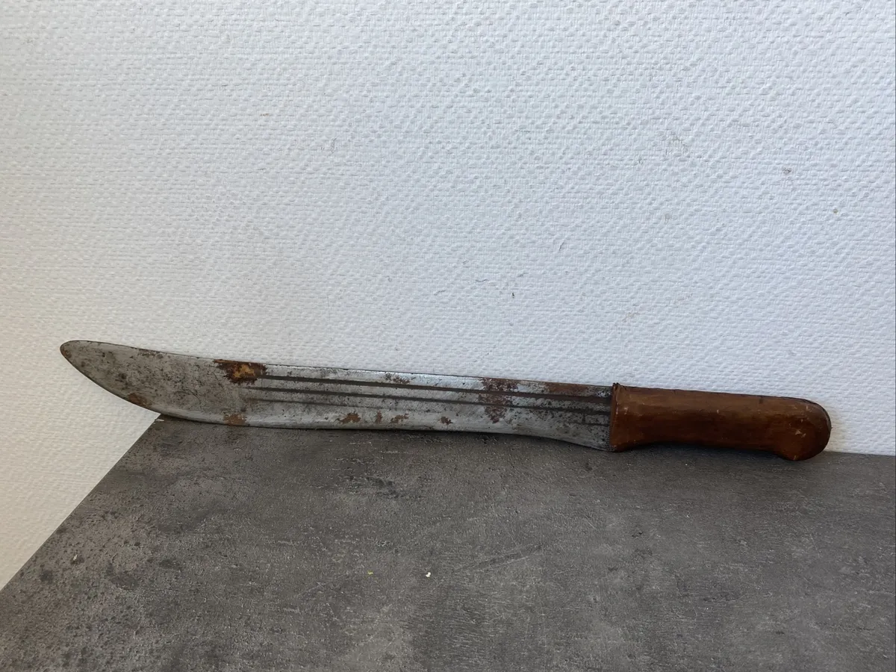

Figure 21 : une machette
Source : photothèque du service de chirurgie plastique du CHU de Treichville

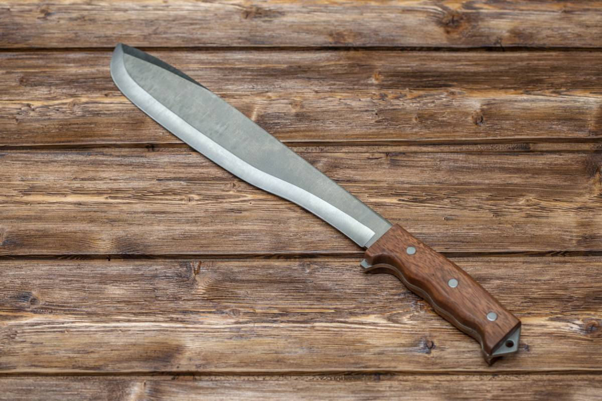

Figure 22 : un couteau
Source : photothèque du service de chirurgie plastique du CHU de Treichville

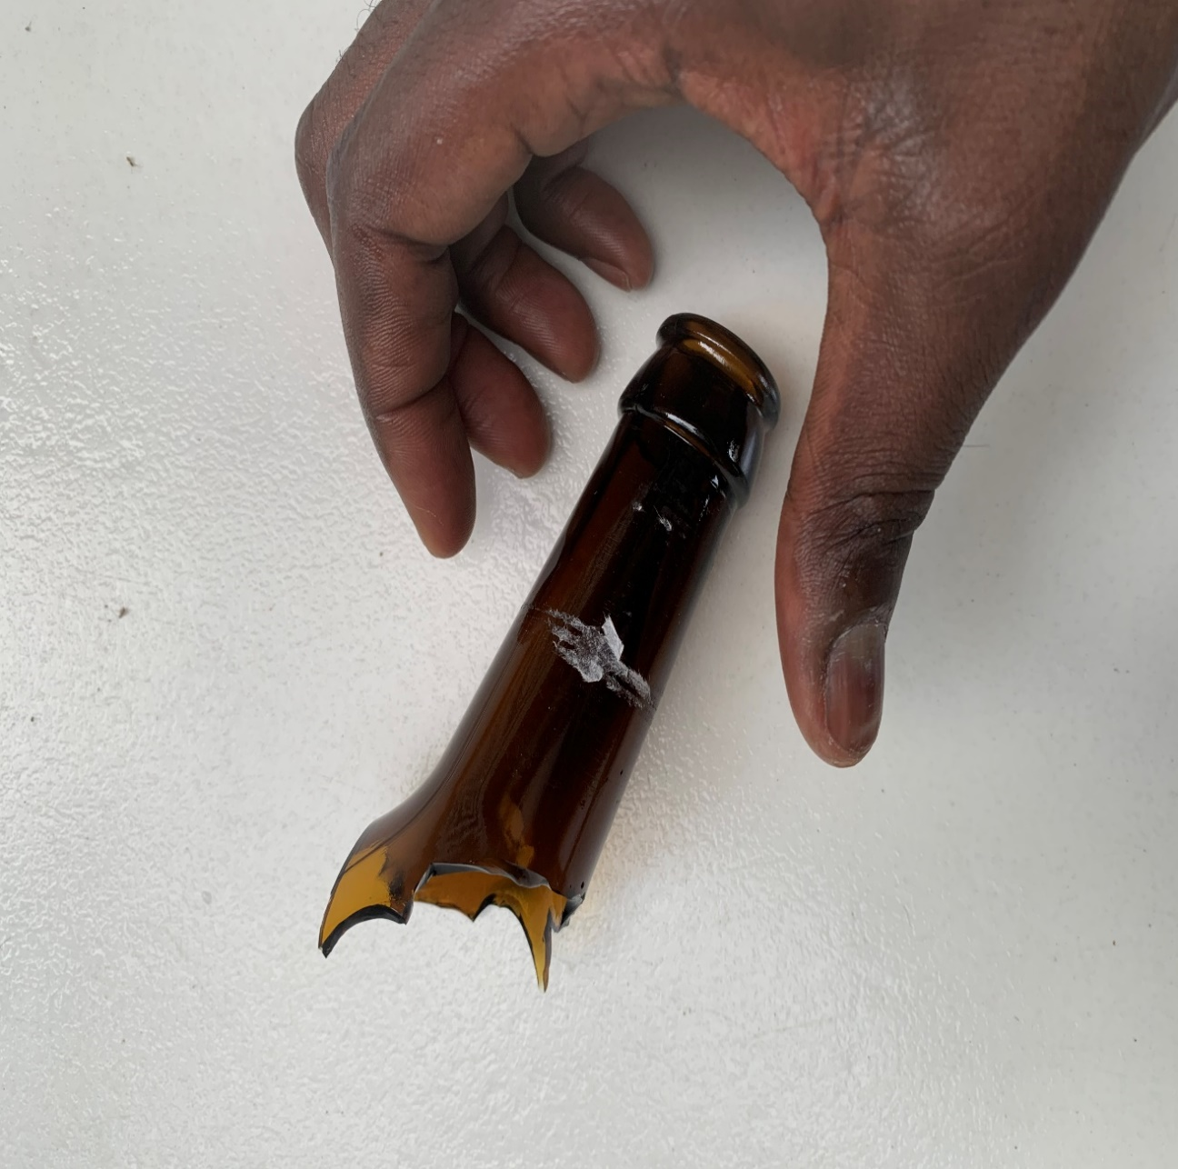

Figure 23 : une bouteille de verre brisée
Source : photothèque du service de chirurgie plastique du CHU de Treichville

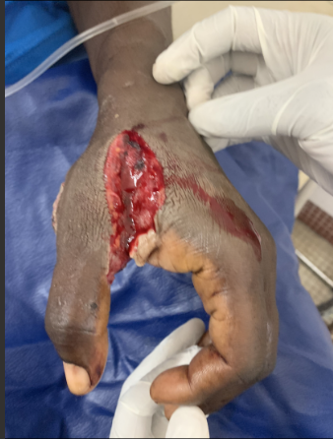

Figure 24 : plaie simple de la main
Source : photothèque du service de chirurgie plastique du CHU de Treichville

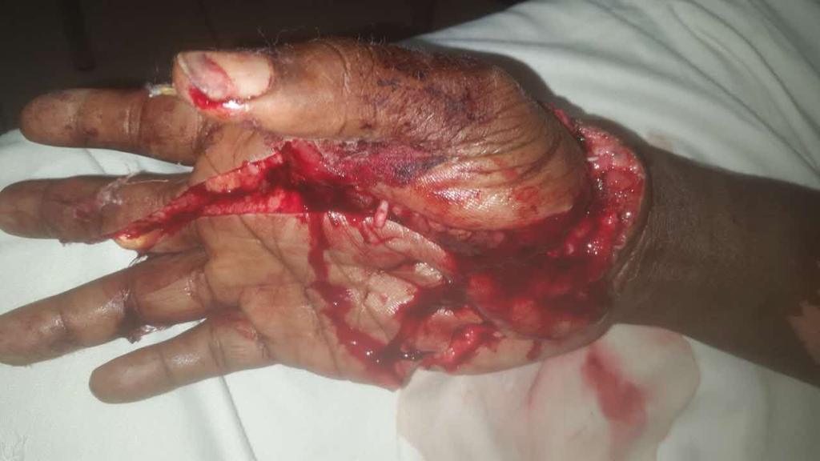

Figure 25 : plaie complexe de la main
Source : photothèque du service de chirurgie plastique du CHU de Treichville

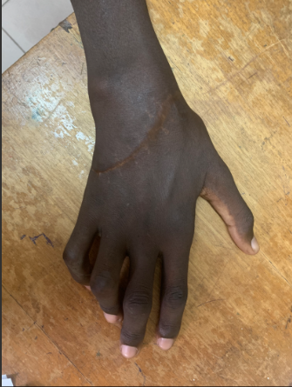

Figure 26 : image d’une cicatrice plane
Source : photothèque du service de chirurgie plastique du CHU de Treichville
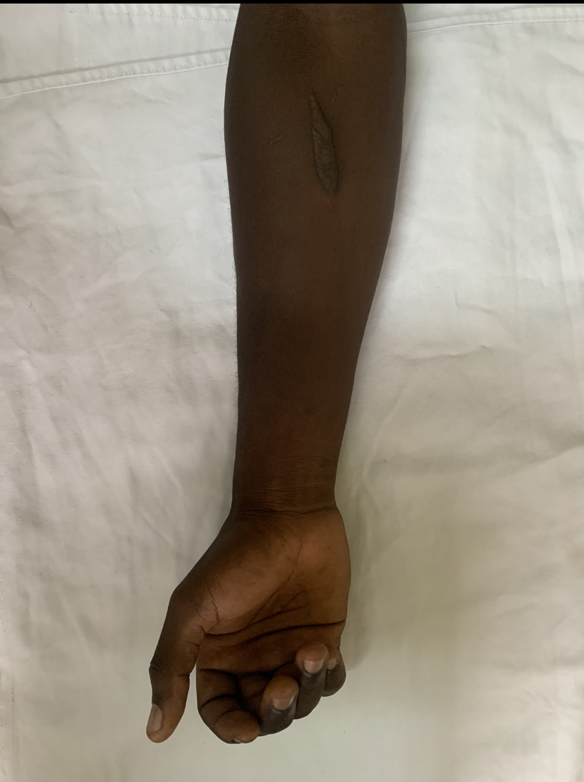

Figure 27 : image d’une cicatrice hypertrophique
Source : photothèque du service de chirurgie plastique du CHU de Treichville

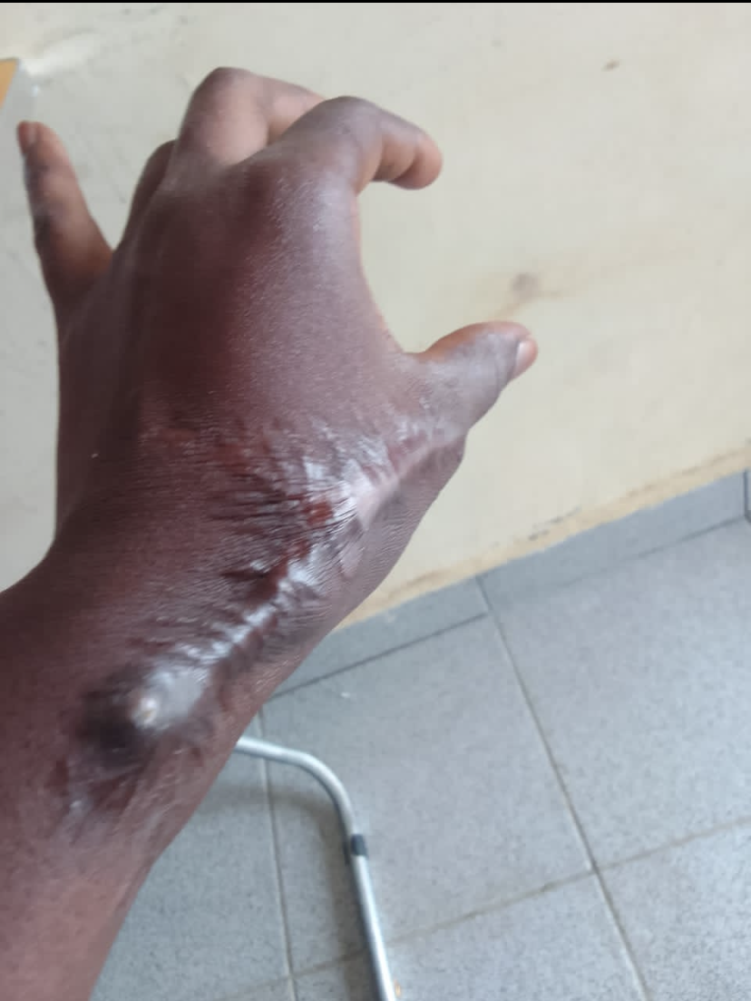

Figure 28 : image d’une chéloïde
Source : photothèque du service de chirurgie plastique du CHU de Treichville
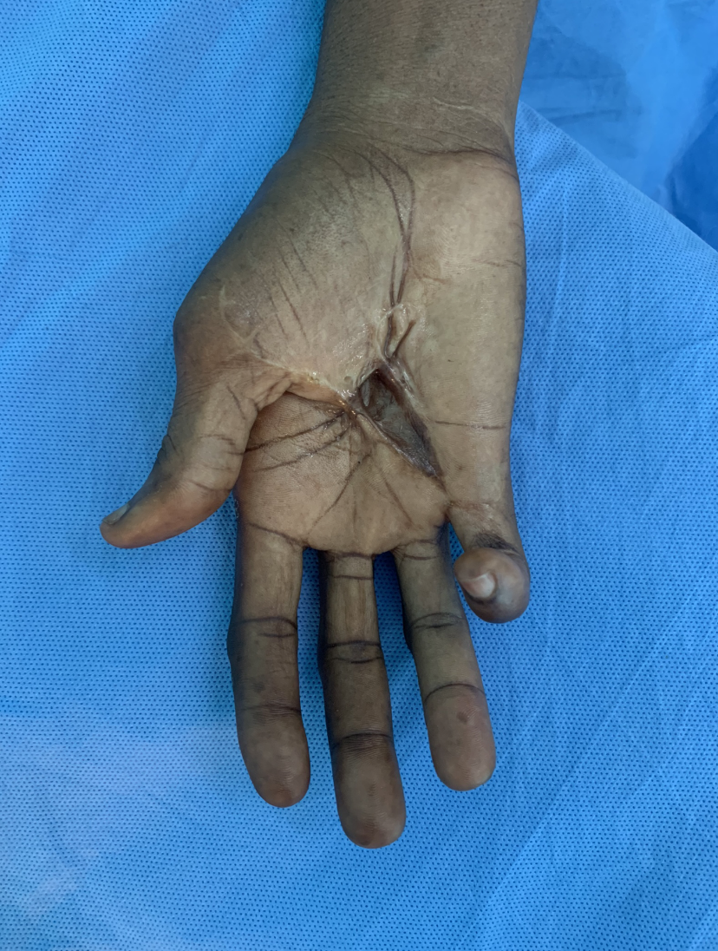

Figure 29 : image d’une bride palmaire secondaire à une plaie par arme blanche
Source : photothèque du service de chirurgie plastique du CHU de Treichville

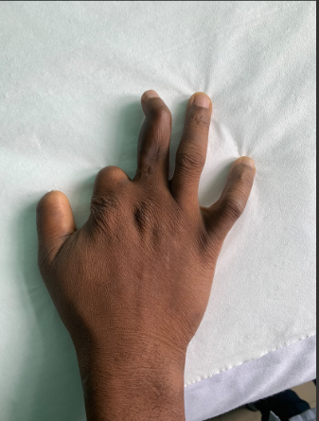

Figure 30 : image d’une amputation du pouce et de l’index
Source : photothèque du service de chirurgie plastique du CHU de Treichville
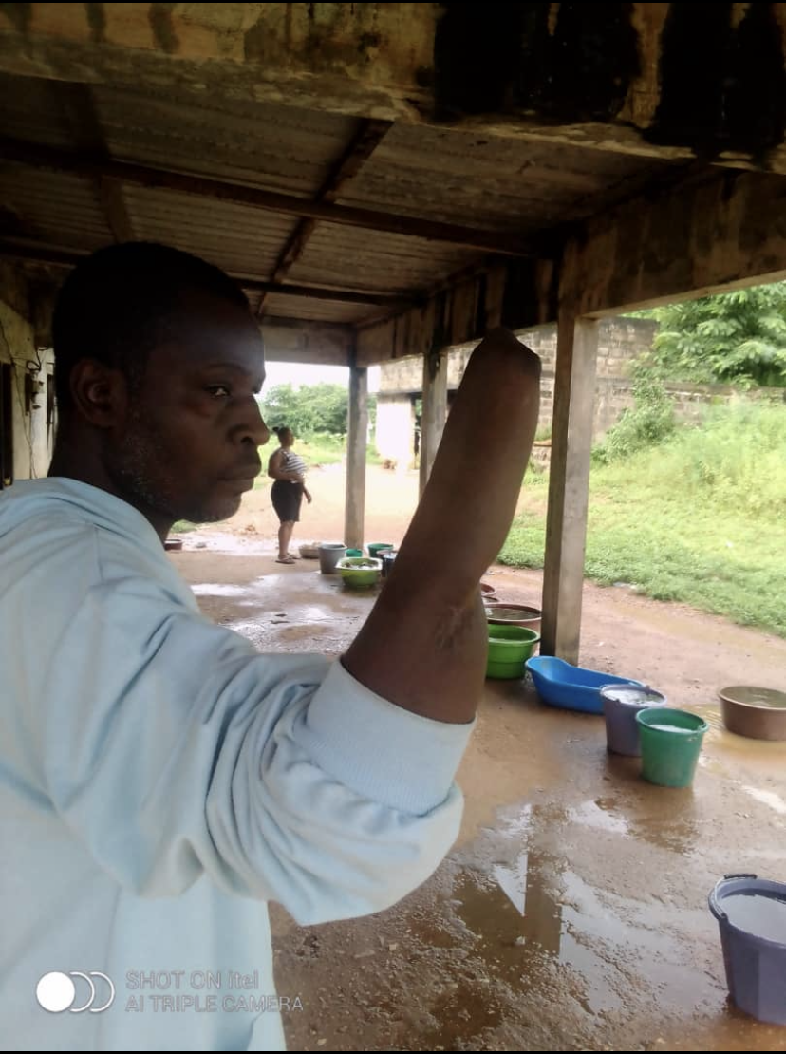

Figure 31 : image d’un moignon d’amputation de l’avant-bras
Source : photothèque du service de chirurgie plastique du CHU de Treichville

DISCUSSIONS

1- FORCES ET FAIBLESSES DE L’ETUDE
Notre travail peut revendiquer comme point fort la collecte aisée des données épidémiologiques relatives aux agressions en ce sens que ce phénomène est vécu par les victimes comme un évènement traumatisant, longtemps porté en mémoire par ces dernières. Cependant, cette étude transversale menée sur la base d’un questionnaire n’a pas permis de préciser avec exactitude le bilan lésionnel initial des patients. Ces derniers ont été revus au stade de séquelles avec bien souvent des dossiers peu ou mal renseignés. Cela a constitué une limite aux paramètres cliniques potentiellement évaluables.

2- PROFIL DE LA POPULATION D’ETUDE
Dans notre étude, l’âge moyen était de 30,72 ans avec des extrêmes allant de 16 à 62 ans. Le pic de fréquence était représenté par les patients âgés de 16 ans (8,6%). Nos résultats sont superposables à ceux de Razafimanjato qui a retrouvé un âge moyen de 31,5 ans, avec des âges extrêmes allant de 16 à 65 ans [24]. Concernant le sexe, nous avons noté une forte prédominance masculine. Nos résultats sont similaires à ceux de Millogo qui retrouve un sexe ratio de 9,33 [25]. Ces résultats corroborent le fait que les adultes jeunes de sexe masculin représentent la tranche de population la plus exposée aux traumatismes par arme blanche.
Concernant les professions, le secteur informel représentait la tranche la plus importante (56,9%%) suivi des élèves et étudiants (15,5%), des employés du privé (8,6%), des personnes sans emploi (6,9%) et enfin des fonctionnaires (5,2%). Nos résultats diffèrent de ceux de Kibadi au Congo qui retrouve 57% d’étudiants, 14,3% de fonctionnaires, 7% de commerçants et 7% de personnes sans emploi, dans une série de patients victimes de plaie de la main par arme blanche [26]. Ces résultats montrent que les plaies par arme blanche par agression intéressent l’ensemble des couches socio professionnelles dans des proportions variables selon les régions du globe.
Le motif de l’agression était dominé par les vols (65,5%), suivis des rixes (22,4%), des litiges fonciers (5,2%) et familiaux (3,4%), avec des cas uniques de viol et de crime rituel. Ces résultats s’apparentent à ceux de Saidi au Maroc qui affirme que les rixes, le vol, l’autolyse et les scènes de ménage sont les causes les plus fréquentes des traumatismes de membre par agression [8].
Les agents vulnérants les plus utilisés étaient les machettes (68,9%), les couteaux (20,7%) et les bris de verre (10,3%). Nos résultats diffèrent de ceux de Ngaroua au Cameroun qui rapporte l’utilisation de couteaux dans 63,4% des cas, d’objets non identifiés dans 21,2% des cas, de bris de verre (1,3%), de cornes de vache (1,3%), de machettes (1,3%), de lames (1%) et de flèches (0,4%) [27]. Ces résultats nous confortent dans l’idée selon laquelle la nature des armes utilisées varie selon la région géographique et la flexibilité des procédures d’acquisition.
Les agressions se sont déroulées dans la rue en grande majorité (74,1%). Des cas d’agression à domicile (8,6%), au travail (8,6%), au maquis (3,4%) ou encore en forêt (3,4%) ont été répertoriés. Un cas d’agression au domicile de l’agresseur a également été notifié. Abderrahim retrouve également une grande majorité d’agressions perpétrées dans la rue [28]. La rue demeure, par excellence, le plus grand théâtre des opérations criminelles ayant cours dans ce monde.
Nos résultats montrent que les agresseurs ont agi en groupe d’au moins 2 personnes dans la majorité des cas (58,6%). Ces chiffres diffèrent de ceux de Kibadi qui montre que les agresseurs étaient en groupe dans l’ensemble des cas (100%) [26]. Le caractère exclusif de ce résultat pourrait s’expliquer par la petite taille de l’échantillon.
Dans la majorité des cas, les agresseurs n’avaient aucun lien avec les victimes et restaient pour elles de parfaits inconnus (82,7%). Cependant, nous avons notifié 2 cas d’agressions perpétrées par des collègues et 1 cas d’agression menée par une ex-compagne. Nos résultats diffèrent de ceux d’Abderrahim qui objective qu’un voisin était mis en cause dans 45% des cas, un proche dans 34%, une personne inconnue dans 11% des cas, un collègue dans 4% des cas, une connaissance dans 6% des cas [28]. Cette différence pourrait s’expliquer par le fait que la série d’Abderrahim traite d’homicides criminels par arme blanche ; seules des personnes appartenant à l’entourage de la victime pourraient davantage être portées par le fait de leur ôter la vie plutôt que de les dépouiller.

3- SEQUELLES BIOPSYCHOSOCIALES
Les plaies par arme blanche du membre supérieur ont été à l’origine de séquelles biopsychosociales qui étaient de plusieurs ordres.

3-1- Séquelles esthétiques
Au plan esthétique, 34,5 % (20/58) présentaient des cicatrices disgracieuses et 5,2 % (3/58) des cicatrices pathologiques. Bien que l'étude n'ait pas montré de lien significatif entre ces séquelles et les troubles psychologiques, leur impact sur la qualité de vie et l'estime de soi ne doit pas être sous-estimé. Des interventions chirurgicales ou de médecine esthétique pourraient être proposées pour améliorer ces résultats.

3-2 Séquelles motrices
Concernant les séquelles motrices, elles variaient de légère (37,9 % ; 22/58) à majeuree (6,9 % ; 4/58). La rééducation fonctionnelle a été réalisée dans 69% des cas. Dans la série de Kibadi, elle était systématique et concernait l’ensemble des cas [26]. Dans notre étude, les causes avancées devant l’absence de rééducation fonctionnelle était le coût, l’absence de centre de kinésithérapie à proximité du lieu d’habitation et l’inobservance du suivi dès lors que le patient présentait un niveau de récupération fonctionnelle qui lui permettait de reprendre ses activités. Dans l’étude de Saidi, La rééducation a été souvent non ou mal suivie en raison de son inaccessibilité, son coût ou de la non coopération des blessés [8]. L'analyse a révélé une association significative entre cette rééducation et la réduction des séquelles motrices (RR = 2,07 ; IC [1,00 ; 4,31]). Ces données confirment l'importance de la rééducation précoce dans la prise en charge des traumatismes physiques liés aux agressions. Cependant, le fait que 31 % des patients n'aient pas reçu cette rééducation soulève des questions sur l'accès aux soins ou la méconnaissance des protocoles thérapeutiques. Une standardisation des pratiques et une sensibilisation des professionnels de santé pourraient améliorer ces résultats. La rééducation fonctionnelle doit être systématique dans le traitement de tous les traumatismes de membre susceptibles de mettre en jeu le pronostic fonctionnel car elle favorise la récupération motrice et prévient la survenue de déficits. Une association significative a été observée entre les séquelles motrices et les conséquences professionnelles (RR = 8,9 ; IC [0,55 ; 143,9]), soulignant l'impact socio-économique des agressions. Ces résultats plaident pour des programmes de réadaptation professionnelle ciblés, notamment pour les patients présentant des déficits moteurs moyens à sévères.

3-3- Séquelles psychologiques
Les séquelles psychologiques touchaient 31 % des patients (18/58). Un suivi psychologique a été mené chez 2 patients, soit 3,5% des cas. Ce faible taux témoigne de la mise en avant dans notre pratique quotidienne de la prise en charge des lésions physiques au détriment des lésions mentales. Seuls 3,4 % des patients (2/58) ont reçu une prise en charge psychologique, bien que 31 % (18/58) aient présenté des séquelles psychologiques. L'analyse indique une association significative entre la prise en charge psychologique et la réduction des séquelles (RR = 1,98 ; IC [0,84 ; 4,66]). Ce faible taux de suivi psychologique pourrait s'expliquer par des stigmates culturels ou un manque de ressources spécialisées. Les résultats suggèrent que l'intégration systématique d'un soutien psychologique dans le parcours de soins pourrait atténuer les conséquences mentales des agressions. Des programmes de sensibilisation et des partenariats avec des psychologues cliniciens pourraient être envisagés. En tout état de cause, la prise en charge d’un patient doit être holistique. Le contexte violent des plaies par arme blanche suite à une agression impose la conduite d’un suivi psychologique adapté. L’association des séquelles psychologiques aux séquelles motrices est significative (RR = 12,5 ; IC [0,73 ; 214,6]). Ces chiffres mettent en lumière la nécessité d'une approche holistique intégrant santé physique et mentale. Les motifs d'agression (vols, rixes) n'étaient pas corrélés aux séquelles psychologiques, suggérant que la violence en elle-même, indépendamment de sa nature, est un facteur de risque.

3-4- Séquelles socioéconomiques
Au plan professionnel, 10,3 % des patients (6/58) ont perdu leur emploi, et 8,6 % (5/58) ont dû changer de métier. Ces perturbations pourraient être liées aux limitations physiques ou aux traumatismes psychologiques. Concernant les conséquences matrimoniales, les données montrent que 5,2 % des patients (3/58) ont vu leur relation conjugale se détériorer : il s’agissait d’un maçon ayant perdu son emploi, d’un sans emploi ayant des cicatrices importantes au visage et d’un patient agressé par sa compagne par des bris de verre. Cela souligne l'impact indirect des agressions sur l'entourage. Ces résultats appellent à des politiques d'accompagnement social et professionnel pour les victimes.

CONCLUSION

Les plaies du membre supérieur par agression à l’arme blanche constituent un motif de consultation de plus en plus fréquent dans notre pratique quotidienne. Elles sont à la base de séquelles esthétiques, motrices, psychologiques et socioéconomiques. Il s’est agi de faire un état des lieux de ces séquelles biopsychosociales dans un contexte de rééducation fonctionnelle et de suivi psychologique parfois insuffisants. L’étude a permis d’identifier des victimes majoritairement adultes jeunes de sexe masculin agressées par des individus armés de machettes ou de couteaux à la faveur d’un vol. Les séquelles biopsychosociales concernaient des cicatrices visibles (35, 60,34%) et des moignons d’amputation (6, 10,34%) au plan esthétique, des séquelles motrices (42, 72,41%) et des séquelles psychologiques (18, 31%). Ces séquelles ont eu des conséquences socioéconomiques importantes qui concernaient la profession et le statut matrimonial. Par ailleurs, l’étude analytique a prouvé un lien entre la rééducation fonctionnelle et les séquelles motrices ainsi qu’un lien entre le suivi psychologique et les séquelles psychologiques. Malgré l’effectif peu important de notre étude, ces résultats montrent l’importance d’une prise en charge multidisciplinaire associant chirurgien, médecin rééducateur et psychologue dans les plaies des membres supérieurs par arme blanche au cours des agressions.

SUGGESTIONS

Au terme de ce travail, nous formulons les suggestions suivantes :
Au ministère de l’enseignement supérieur et de la recherche scientifique
La création d’un diplôme de spécialité de chirurgie de la main et du membre supérieur en vue d’en améliorer la prise en charge
La création de modules de formation sur la prise en charge des plaies de la main et des membres destinés aux médecins urgentistes
Aux agents de santé
Une prise en charge multidisciplinaire associant le chirurgien, le médecin rééducateur fonctionnel et le psychologue

REFERENCES

1- Larousse médical, Larousse, Paris, 2004.
2- Ovidiu A, Hamburda. Aggressions committed with white weapons and injuries caused. RAIS Conference Proceedings June 10-11 2019 : 204-8.
3- Egmann G, Marteau A, Basse Th et al. Plaies par arme blanche. Urgences 2010, 2010, 437-56.
4- Kaboro M, Djonga O, Djadda D, et al. Les traumatismes par violence humaine: un problème de santé publique à N’Djamena (Tchad). Ann Univ Ndj 2007; (C2): 114-27.
5- Ayite A, Etey K, Feteke L et al. Les plaies pénétrantes de l’abdomen au CHU de Lomé – A propos de 44 cas. Méd Afr N 1996 ; 43 (12) : 642-46.
6- Elklit A, Brink O. Acute stress disorder in physical assault victims visiting a danish emergency ward. Violence Vict 2003;18(4): 461-72.
7- Flannery DJ, Singer MI, Wester KL. Violence, coping, and mental health in a community sample of adolescents. Violence Vict 2003; 18(4): 403-18.
8- Saidi H, Chafik R, Ayach A et al. Les traumatismes des membres par agression. Rev Maroc Chir Orth Traumatol 2008 ; 34 : 37-40.
9- Monsef B, Mustapha M, Farid I et al. Plaies des membres par agression: analyse de 245 dossiers. Pan Afr Med J 2015 ; 22 : 183-7.
10- Dereck B. La maladie biopsychosociale et le nouvel humanisme médical. Arch Phil 2020 ; 83(4) : 13-40.
11- Berquin A. Le modèle biopsychosocial : beaucoup plus qu’un sentiment d’empathie. Rev Med Suisse 2010 ; 6 : 1511-3.
12- Kouman KB, Prise en charge des traumatismes de la main dans le service de chirurgie plastique du CHU de Treichville, Thèse, Abidjan, 2020, 164.
13- Carli P, Incagnoli P. Traumatismes ouverts thoraco-abdominaux : l’avis du médecin du Samu et du Smur. Médecine d’urgence 2000, Paris : Elsevier SAS et SFAR, 2000, 77-86.
14- Mac Swain NE, Frame SB, Salomone JP. Pre Hospital Trauma Life Support, Secours et soins préhospitaliers aux traumatisés. Edition révisée. Paris : Elsevier SAS 2005, 2005 : 399.
15- Tintilier E, Senamaud K, Lassie P et al. Biomécanique : critères prédictifs de gravité. Médecine d’urgence 2002. Paris : Elsevier SAS et SFAR 2002 : 7-20.
16- Anthony B, Lt Heidi H, Vibhore G. Assaillant technique in knife slash attacks. J Clin Forensic Med 2003; 10: 1-3.
17- Baryza MJ, Baryza GA. The Vancouver Scar Scale: An Administration Tool and Its Interrater Reliability. J Burn Care Rehabil. 1995;16(5):535-8.
18- Haute Autorité de Santé. Critères de suivi en rééducation et d’orientation en ambulatoire ou en soins de suites et de réadaptation après chirurgie des ruptures de coiffe et arthroplasties d’épaule. Service des recommandations professionnelles-Service évaluation médico-économique et santé publique ; 2008.
19- Annabel McDermott, OT. Disabilities of the arm, shoulder and hand (DASH). Nicol Korner-Bitensky, PhD OT; 2012.
20- De Smet. The DASH questionnaire and score in the evaluation of hand and wrist disorders. Acta Orthop Belg 2008; 74: 575-81.
21- Beaton DE, Wright. Development of the QuickDASH: comparison of three item-reduction approaches. J Bone J Surg 2005; 87-A (5): 1038-46., The Journal
22- Institute for Work & health. French Canadian translation courtesy of Durand et al. Université de Sherbrooke, Longueuil, Canada, 2008.
23- Rosenberg M. Society and the adolescent self image. Princeton NJ: Princeton University Press. 1965.
24- Narindra NM, Razafimanjato, Tsiambanizafy GO et al. Aspects chirurgicaux des plaies thoraciques pénétrantes par arme blanche dans un pays à ressources limitées : à propos de 73 cas. Arch Balkan Med Union ; 2020; 55 (1): 55-63.
25- Millogo M, Konsem T, Assouan C et al. Prise en charge des traumatismes maxillo-faciaux par arme blanche. Rev Col Odonto-Stomatol Afr Chir Maxillo-fac 2013; 20(2) : 9-12.
26- Kibadi K, Portaels F, Pichot Y et al. Plaies de la main et de l’avant-bras par arme blanche dues au phénomène kuluna à kinshasa (République Démocratique du Congo) : types de lésions et traitement. Rev Med Brux 2015 ; 36 : 468-74.
27- Fotio F, Djibrilla Y, Dah’ngwa D. Plaie abdominale par arme blanche : aspect épidémiologique/clinique et gestion des urgences à l’hôpital régional de N’Gaoundéré. Rev Afr Malg Rech Scient 2019 ; 2(1) : 30-6.
28- Sarra B, Elyes T, Arwa H et al. Mort criminelle par arme blanche dans la région de Kairouan, Tunisie : Etude rétrospective 2008-2018. Tunisie Médicale 2021 ; 99(12) : 1167-73.

ANNEXES

FICHE D’ENQUETE
N° Identifiant : …………
I) DONNEES SOCIO DEMOGRAPHIQUES DU PATIENT
Age …………………….
Sexe : M F
Nationalité : Ivoirien Non ivoirien
Domicile…………………
Statut matrimonial avant l’agression : En couple Vit seul
Statut matrimonial après l’agression : En couple Vit seul
Niveau d’étude : Aucun Primaire Secondaire Supérieur
Profession : Elève-étudiant Fonctionnaire Employé du prive
Sans emploi Autre ; précisez………….
Répercussion professionnelle : Reprise du travail Changement de poste
Changement d’emploi Perte d’emploi
Assurance santé : Oui Non
Contact……………………….
II) DONNEES EPIDEMIOLOGIQUES DE L’AGRESSION
Motif de l’agression : Rixe Litige familial Litige foncier Vol Viol Autre ; précisez……………
Agent vulnérant : Machette Couteau Lame Verre Autre ; précisez………….
Date de l’agression…………
Horaire de l’agression : Journée (6h-18h) Soirée(19h-22h) Nuit (23h-05h)
Sexe de l’agresseur : M F
Nombre d’agresseurs : Seul En groupe
Lien agresseur-agressé : Aucun Parent Voisin Autre ; précisez…………….
Lieu de l’agression : Rue Domicile Travail Autre ; précisez……………….
Jour de l’agression : Jour ouvrable week-end/férié
- TRAITEMENT
Date d’admission en chirurgie plastique……………
Assistance financière : Famille Agresseur Autre ; précisez …………………
Prise en charge psychologique : Oui Non
Rééducation fonctionnelle : Oui Non
Date de sortie………….
IV) SEQUELLES
Recul : < 6 mois 6-12 mois 12-24 mois 24-36 mois >36 mois
SEQUELLES ESTHETIQUES
Vancouver Scar Scale = …….
Amputation distale : Amputation segmentaire Amputation digitale Aucune
SEQUELLES MOTRICES
Pas de déficit
Déficit faible Déficit moyen
Déficit sévère Déficit majeur
SEQUELLES PSYCHOLOGIQUES
Altération de l’estime de soi : Oui Non
Niveau d’estime de soi : Très faible Faible Moyen Fort
Très fort
V) CONSEQUENCES JURIDIQUES
Poursuite judiciaire Règlement à l’amiable Résignation
VI) NIVEAU DE SATISFACTION DE LA PRISE EN CHARGE EN CHIRURGIE PLASTIQUE/ ECHELLE DE LIKERT
Fortement insatisfait Insatisfait Ni insatisfait, ni satisfait SatisfaitFortement satisfait

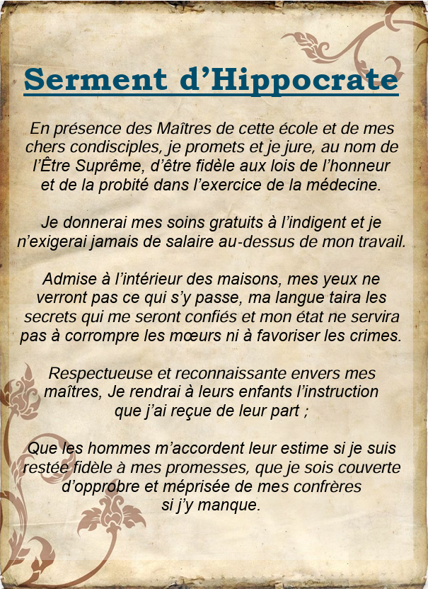

LU ET APPROUVE,
Le Président du jury
Prof. GOGOUA DALLO RAPHAËL
LU ET APPROUVE,
Le Doyen de l’UFR des sciences médicales d’Abidjan
Prof. KOUASSI M’BENGUE AYA ALPHONSINE

Vu et permis d’imprimer
Le Président de l’Université Félix Houphouët Boigny
Abidjan-Cocody (Côte d’Ivoire)
Professeur BALLO ZIE

Par délibération, l’UFR Sciences Médicales d’Abidjan déclare que les opinions émises dans les dissertations qui lui sont présentées doivent être considérées comme propres à leurs auteurs et qu’elle n’entend leur donner ni approbation ni improbation.

RESUME

Objectif : Faire un état des lieux des séquelles biopsychosociales observées chez les patients victimes de plaies du membre supérieur par arme blanche suite à une agression.
Matériels et méthodes : Etude transversale descriptive et analytique qui a été effectuée sur une période allant du 01 janvier 2017 au 31 décembre 2022 dans le service de service de Chirurgie Plastique, Reconstructrice et Esthétique, Chirurgie de la Main et de Brûlologie du Centre Hospitalier Universitaire de Treichville. Ont été inclus tous les patients ayant été admis pour la prise en charge d’une plaie du membre supérieur par arme blanche suite à une agression. Les séquelles esthétiques ont été évaluées selon le score de Vancouver, les séquelles motrices selon de score DASH modifié et les séquelles psychologiques selon l’échelle de Rosenberg.
Résultats : 58 patients ont été colligés
L’âge moyen était de 30,72 ans avec des extrêmes allant de 16 à 62 ans. La population d’étude était à prédominance masculine avec un sex ratio de 10,6. Les séquelles esthétiques étaient des cicatrices visibles mais pas disgracieuses (22,4%), des cicatrices disgracieuses (34,5%) et des cicatrices pathologiques (5,2%). Le déficit moteur était faible dans 37,9% des cas, moyen dans 19% des cas, sévère dans 8,6% des cas et majeur dans 6,9% des cas. On notait chez les patients la persistance de séquelles psychologiques dans 58,62% des cas.
Conclusion : Les plaies du membre supérieur par arme blanche engendrent des séquelles biopsychosociales importantes et nécessitent une prise en charge multidisciplinaire associant chirurgien plasticien, médecin rééducateur et psychologue.
Mots-clés : arme blanche, membre supérieur, séquelles biopsychosociales.

ABSTRACT

Objective: To take stock of the biopsychosocial after-effects observed in patients who suffered upper limb stab wounds following an assault.
Materials and methods: Descriptive and analytical cross-sectional study carried out over a period from January 1, 2017 to December 31, 2022 in the Department of Plastic, Reconstructive and Aesthetic Surgery, Hand Surgery and Burn Surgery of the Treichville University Hospital. All patients admitted for the management of an upper limb stab wound following an assault were included. Aesthetic sequelae were assessed according to the Vancouver score, motor sequelae according to the DASH score and psychological sequelae according to the Rosenberg scale.
Results: 58 patients were collected
The mean age was 30.72 years with extremes ranging from 16 to 62 years. The study population was predominantly male with a sex ratio of 10.6. The aesthetic sequelae were benign scars (22.4%), unsightly scars (34.5%) and pathological scars (5.2%). Motor deficit was mild in 37.9% of cases, moderate in 19% of cases, severe in 8.6% of cases and major in 6.9% of cases. Persistent psychological sequelae were noted in patients in 58.62% of cases.
Conclusion: Upper limb stab wounds cause significant biopsychosocial after-effects and require multidisciplinary care involving a plastic surgeon, a rehabilitation physician and a psychologist.
Keywords: bladed weapon, upper limb, biopsychosocial sequelae.

